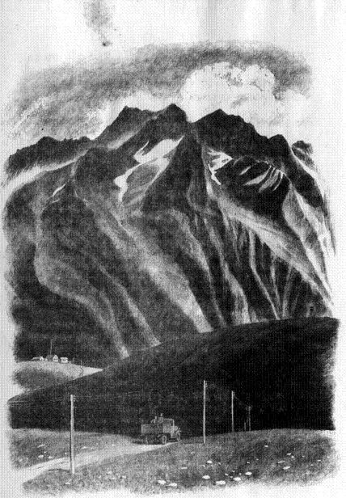Прошла ночь.Бледный рассвет поднялся над горой и осветил кругом горы, камни, скатившиеся со склонов, землю. Нашу и чужую.Плавная тень выскользнула из ущелья и высоко в небе превратилась в слабую точку — неподвижного орла.Чужая земля — вот она, близко. Такая же земля, как наша: коричневая, потому что наступила уже осень, завяла трава и стебли её высохли.На самой вершине горы — пограничная вышка. Оттуда далеко видно: и чужую землю видно и нашу.Видно, как горы стекают со своих вершин, переходят одна в другую.Камни вокруг и камни, вялая трава, полосатые пограничные столбы… Пустынно.Высоко стоит орёл в утреннем небе.Серо и коричнево по горам. Только в одном месте, на пологом склоне, — зелёная полоса. Там бьёт из земли подкаменный ключ, и трава у ключа ещё не умерла от осенних ночных заморозков, держится, зеленеет до первого снега.Ключ разливается по земле ручьём, и у ручья, в зелёном квадрате, медленно движется светлое пятно — белая лошадь.Где-то внизу, в долине, она вырвалась из табуна и помчалась в горы. Вдоль самой границы бредёт лошадь, пасётся.— Всё тихо, — докладывает пограничник с вышки по телефону, — всё тихо, товарищ капитан. Только возле ручья бродит белая лошадь.— Белая лошадь?— Белая лошадь.— Продолжайте наблюдение.Вправо, влево, по склону, по ущелью, по нашей земле, по чужой ползут толстые стёкла бинокля. В них плывут каменные россыпи, крутобокий валун искривляется в гранях стекла. Близко перед глазами бродит лошадь.Солнце приплыло к полудню.Орёл переместился ниже, и видно теперь, что он совершает медленные круги над землёй.В ущелье, из которого он поднялся утром, что-то мелькнуло.Медленно-медленно чуть заметные пятна ползут краем расселины, хоронятся за гребнями камней.В круглых стёклах бинокля они увеличились — волки.— Волки! — докладывает пограничник с вышки по телефону. — Идут по следу лошади.Светлое пятно неподвижно в зелёном квадрате. Лошадь стоит у ручья, охваченная внезапным теплом осеннего солнца. Она покачивает головой, мерно покачивает головой в стёклах бинокля.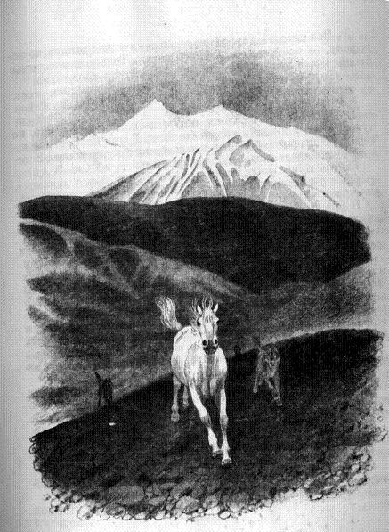Волки приближаются к валуну. Он лежит на их пути к лошади.Видно в бинокль, как первый волк дрогнул и подскочил вверх. Потом упал, ударил головой в землю. Метнулись в сторону два других волка, и скоро донёсся до пограничника на вышке слабый щелчок — выстрел.— Старшина Кошкин убил волка, — докладывает пограничник с вышки по телефону, — два других идут по следу лошади.Светлое пятно выскользнуло из зелёного квадрата — лошадь мчится по высохшей земле.Бьёт пена из её ноздрей, комья и камешки рвутся из-под копыт.Волки ныряют в низинки, выносятся на бугры — чуть заметные точки, сплющенные пространством.Мельтешат копыта, бешено мечется грива, и крутые колени, напряжённо согнутые в беге, дрожат в круглых стёклах бинокля. Видно, как вздулись тяжёлые жилы на шее лошади.Наша земля легко спустилась с горы, пролегла под полосатым столбом и поднялась вдали уже чужой горою.Пограничник на вышке видит, что лошадь пересекла границу. Волки бегут чуть ли не вровень с лошадью, но теперь стрелять нельзя — чужая земля.Это так незаметно. Только пограничный столб, повёрнутый к нам иностранным гербом, отмечает, что уже и шагнуть дальше нельзя.Вдали, за столбом, видно селение. Прибитые к земле, сложенные из тёмных камней домики — каменные шалаши. Низкие крыши наплывают одна на другую. Это кочёвка. Летом здесь живут пастухи, а сейчас осень — пусто. Вспыхивает под солнцем у крайнего дома то ли осколок стекла, то ли след слюды на камне…Голова лошади запрокинута. В ярости и страхе она уже не видит, как прыгнул волк, и не чувствует скользящего удара. Тонкой нитью пересекла бок лошади кровавая полоса. Второй волк прыгнул и сам отлетел, закувыркался под откос.Пограничник на вышке ведёт бинокль: то внаклон, то вбок пересекаются склоны гор, то вперёд, то назад ломаной линией проходит по ним граница.То входит чужая земля клином в нашу, то наша — в чужую клином.Белая лошадь бежит по прямой.Вот она снова уже на нашей земле.Видно в бинокль, как растёкся кровавый ручей на её боку.Из щели между скал блеснуло холодом — волк покатился через голову, а второй закрутился на месте и пополз, пополз в сторону.Автоматная очередь донеслась до наблюдателя на вышке, легко прошелестела и рассыпалась по склонам гор.— Наряд Молоканова уничтожил волков, — докладывает пограничник по телефону.Вскинув голову, мчится лошадь и долго ещё перекатывается мелкой точкой среди гор. Только у ручья в зелёном квадрате останавливается.Видно в бинокль, как она катается по траве, поворачивается на спину…Пограничник на вышке поводит бинокль вдоль воображаемой линии, тяжело лежащей на земле, — границы…Круглые стёкла минуют каменные россыпи, натыкаются на полосатые столбы. В них вплывает чужое селение, пустые горы вокруг.Солнце доплыло до заката.Орёл отлетел далеко, и уже только в бинокль видно, как стоит в небе неподвижная точка.— Всё тихо, — докладывает пограничник с вышки по телефону, — всё тихо, товарищ капитан. Только возле ручья бродит белая лошадь.— Белая лошадь?— Белая лошадь.— Продолжайте наблюдение.

